# EmployeeEvaluator - Systém pro domlouvání a hodnocení pohovorů s pracovníky

## Byznys model

Podnik existuje pouze v jedné budově, kde má taky všechny své zaměstnance, které průběžně hodnotí na pohovorech na základě pevně zadaných otázek.

Počátek životního cyklu hodnotícího pohovoru probíhá tak, že je domluven termín se zaměstnancem, který se v daný termín dostaví na pohovor, kde bude ohodnocen. Termín je závazný, ovšem pokud nastane taková situace, že zaměstnanec se nemůže dostavit, lze učinit storno, ale nelze tak učinit bez důvodu.

Veškeré záznamy pohovorů by měly být zpětně dohledatelné.

## Zadání aplikace

Zadavatel požaduje aplikaci na systém pro správu těchto pohovorů.

Aplikace se dělí takto:

* správa zaměstnanců - CRUD operace včetně kontroly mazání
* správa otázek - evidují se jednotlivé otázky v pohovoru, každá má jinou váhu (koeficient)
* správa hodnocení - evidují se údaje typu "naplánované datum pohovoru", "skutečné datum pohovoru", "důvod storna pohovoru" (v případě, že je null, nebyl pohovor stornován, v opačném případě byl)

### User stories

EmployeeEvaluator (dále jen EE) slouží pro pracovníky oddělení lidských zdrojů jako přehled zaměstnanců a jejich hodnocení.

#### Správa zaměstnance

Pracovník HR může založit zaměstnance, u kterého se evidují základní parametry (jméno, příjmení, číslo OP, datum narození, adresa a kontakt). Pokud existuje zaměstnanec se stejným č. OP, nelze nového zaměstnance přidat.

Také může zaměstnance upravovat, či mazat (zde je potřeba zobrazit varovnou hlášku, protože zaměstnanec může mít za sebou několik pohovorů, tu chvíli se mažou i pohovory).

#### Správa otázek

HR pracovník má možnost měnit skladbu otázek při pohovoru, zde je potřeba každou akci potvrdit, aby nedošlo k omylu. Otázky lze smazat, ale jedná se o nevratnou operaci.

#### Správa hodnocení

HR pracovník naplánuje pracovníkovi pohovor (vytvoří položku v Evaluation), u každého zaměstnance se zobrazí termín nejbližšího pohovoru. Po kliknutí na tlačítko "Ohodnotit" se otevře formulář s otázkami a známkami (stejné hodnocení jako ve škole), kde se vyplní hodnocení.

#### Detail zaměstnance

HR pracovník si také může zobrazit detail zaměstnance se všemi pohovory a známkami z něj.

## Datový model aplikace

Datový model (zobrazený níže) odpovídá prvotnímu návrhu databáze. Logika modelu je následující:

* Employee (zaměstnanec) má naplánováno několik pohovorů (Evaluation), ovšem může nastat i taková situace, že nemá žádný naplánovaný, či proběhlý pohovor.
* Otázka (Category) v sobě eviduje znění otázky (Description) a váhu otázky (Coefficient)
* Spojení mezi Evaluation a Category je EvaluationItem, je to realizace vztahu M:N, ke každé odpovědi v pohovoru se eviduje známka (Score) a případný komentář (Commentary).
* Mimo celou logiku stojí EvaluationReview, což je v podstatě databázový pohled (view) pro výpočet průměrné známky pohovoru (výpočet prováděný v programu by byl příliš náročný).

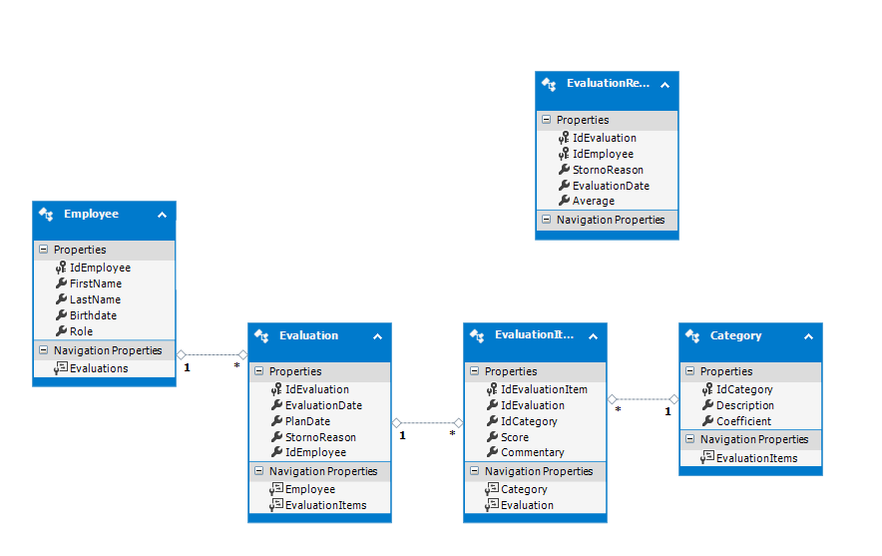

Obrázek - datový model aplikace

## Architektura aplikace

Architektura se dělí do několika vrstev

* Model - tato vrstva by měla být vygenerována na základě datového modelu aplikace.
* Repozitář - mezivrstva mezi GUI a modelem, slouží v podstatě k realizaci dotazů na model (např. obsahuje metody GetAllEmployees(), či GetEmployeeByName(), atp.).
* GUI - v této vrstvě se bude realizovat samotné vykreslování dat z databáze.

Pro tento návrh je typické, že je logika získávání dat oddělená od GUI.

## Rozdělení práce

Jan Kovář

* Návrh datového modelu a databáze, vytvoření projektu, propojení databáze s projektem, vytvoření repozitářů

Jaroslav Fedorčák

* Návrh obrazovek, GUI, realizace GUI